**1. Modelo entidad relación (MER)**

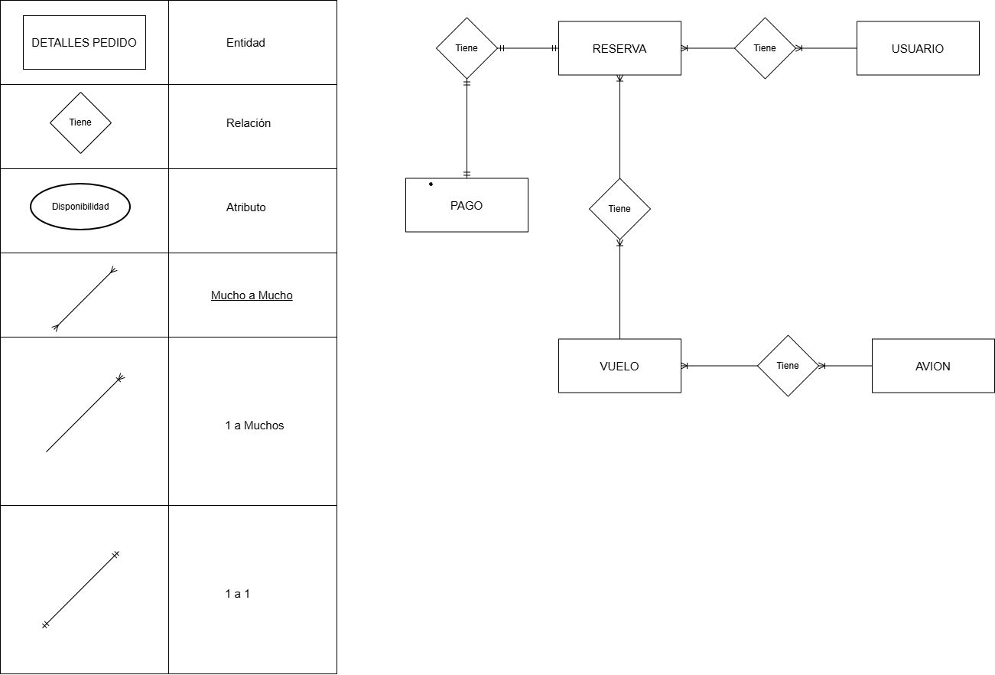

**3. Diccionario de datos - Descripción de tablas y relaciones**

**Reservas**

| **Campo** | **Tipo de dato** | **Descripción** | **Restricciones** |
| --- | --- | --- | --- |
| idBooking | INT | Identificador único | PK AI |
| codeBooking | Varchar(10) | Código único de reserva | UNIQUE |
| dateBooking | datetime | Fecha y hora de la reserva | Not null |
| payerNameBooking | Varchar(30) | Nombre de quien paga la reserva | Not null |
| payerDocBooking | enum(“C.C”, “C.E”, “T.I”) | Tipo de documento de quien hace la reserva | Not null |
| payerIdentityBooking | Varchar(30) | Número de documento de quien paga la reserva | Not null |
| payerEmailBooking | Varchar(50) | Email de quien hace la reserva | not null |
| payerTelBooking | Varchar(100) | Teléfono de quien hace la reserva | not null |
| termsBooking | Boolean |  |  |
| priceBooking | DECIMAL | Precio total de la reserva | not null |
| statusBooking | Enum(“confirmado”, “cancelado”) | Estado actual de la reserva | Not null |

**Ticket**

| **Campo** | **Tipo de dato** | **Descripción** | **Restricciones** |
| --- | --- | --- | --- |
| idTicket | INT | Identificador unico | PK AI |
| codeTicket | varchar(100) | codigo de ticket, debe ser unico | UNIQUE |
| idOccupiedTicket | INT | Asiento unico | FK |
| idPassenger | INT | Asocia a pasajero/s | FK |
| idFlightTicket | INT | Asocia a vuelo | FK |
| idBookingTicket | INT | Asocia a reserva | FK |

**Usuario**

| **Campo** | **Tipo de dato** | **Descripción** | **Restricciones** |
| --- | --- | --- | --- |
| idUser | INT | Identificador único | PK AI |
| nameUser | Varchar(50) | Nombre de usuario | Not null |
| lastnameUser | Varchar(50) | Apellido de usuario | Not null |
| identityUser | Varchar(20) | Número de identidad de usuario | UNIQUE |
| emailUser | Varchar(70) | Correo electrónico de usuario | UNIQUE |
| passwUser | Varchar(70) | Contraseña de usuario | Not null |
| rolUser | Enum(“pasajero”, “admin”) | Rol que se le asigna a usuario | Default(“pasajero”) |

**Vuelo**

| **Campo** | **Tipo de dato** | **Descripción** | **Restricciones** |
| --- | --- | --- | --- |
| idFlight | INT | Identificador único | PK AI |
| identifierFlight | Varchar(50) | código identificador del vuelo | Not null |
| originFlight | Varchar(60) | Origen del vuelo | Not null |
| destinationFlight | Varchar(60) | Destino del vuelo | Not full |
| arrivalFlight | Datetime | Hora de llegada del vuelo | Not null |
| departureFlight | Datetime | Hora de salida del vuelo | Not null |
| statusFlight | enum(“pendiente”, “confirmada”, “cancelada”) | Estado del vuelo. | Not null |
|  |  |  |  |
| idPlaneFlight | INT | Asocia a avion | FK |
| idOccupiedFight | INT | Asocia a asientos | FK |

**PAGO**

| **Campo** | **Tipo de dato** | **Descripción** | **Restricciones** |
| --- | --- | --- | --- |
| idPayment | INT | Identificador único | PK AI |
| pricePayment | DECIMAL | Monto pagado | Not null |
| methodPayment | Enum(“tarjeta de credito”, PSE, Otro) | Capacidad de asientos segun el vuelo | Not null |
| datePayment | Datetime | Fecha en la que se realizó el pago | Not null |
| idBookingPayment | INT | Asocia a id de reserva | FK |

**Asiento**

| **Campo** | **Tipo de dato** | **Descripción** | **Restricciones** |
| --- | --- | --- | --- |
| idSeat | INT | Identificador único | PK AI |
| codeSeat | Varchar(50) | código identificador del asiento | Not null |
| classSeat | Enum(“economic”, ”plus”) | Clase o categoría del asiento | Not null |
| idPlaneSeat | INT | Asocia a id de avión | FK |

**Asiento Ocupado**

| **Campo** | **Tipo de dato** | **Descripción** | **Restricciones** |
| --- | --- | --- | --- |
| idOccupied | INT | Identificador único | PK AI |
| codeSeat | Varchar(50) | código identificador del asiento | Not null |
| classSeat | Enum(“economic”, ”plus”) | Clase o categoría del asiento | Not null |
| idPlaneSeat | INT | Asocia a id de avión | FK |

**Avion**

| **Campo** | **Tipo de dato** | **Descripción** | **Restricciones** |
| --- | --- | --- | --- |
| idPlane | INT | Identificador único | PK AI |
| statusPlane | Enum(“disponible”, “no disponible”) | Disponibilidad del avión | Not null |
| modelPlane | Varchar(los codigos) | Modelo del avión | Not null |
| capacityPlane | INT | Número máximo de pasajeros | Not null |